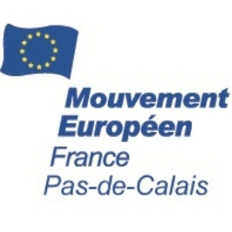
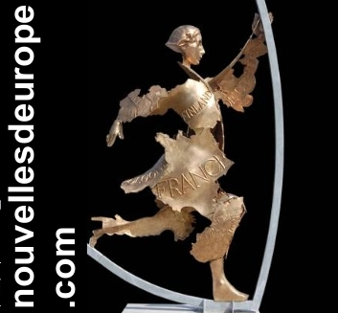
Nouvelles d'Europe. Janvier 2014. N° 1405
Bernard Guetta : comment je suis devenu Européen

François Vié. Chronique hebdomadaire d’actualité sur l’Union européenne. Diffusion sur Radio PFM (99.9)
Les chroniques peuvent être écoutées et lues sur nouvellesdeurope.com

Janvier 2014
Vendredi 31 janvier 2014 à 19h, à l’Office culturel à Arras, Bernard Guetta, viendra nous parler de ses convictions européennes.

Bernard Guetta est journaliste, prix Albert Londres, récent lauréat du Grand Prix de la Presse Internationale radio 2011 pour sa chronique quotidienne « Géopolitique » à 8h16 sur France Inter. Il livre ses réflexions dans un livre à paraitre prochainement, « Intime conviction » sous-titré « Comment je suis devenu Européen ».
Ses convictions se sont formées dès l’adolescence et tout au long de son expérience professionnelle. En tant que journaliste à l’Observateur, puis au Monde Bernard Guetta a vu de près la Pologne du temps du rideau de fer, les dissidences en Roumanie et en URSS, les Pays Baltes basculer dans l’indépendantisme, la chute du mur, la révolution islamiste en Iran. Il a pu apprécier l’attachement naissant dans de nombreux pays aux libertés fondamentales et l’attractivité de l’Europe unie où règnent l’Etat de droit, la liberté d’expression et la démocratie.
Sur l’état de l’Union européenne, Bernard Guetta n’est pas tendre : la seule des institutions de l’Union dont le fonctionnement est public et clair, son Parlement, n’a que des pouvoirs limités. La zone euro a été créée sans pouvoir politique pour la conduire. « En créant l’euro, Helmut Kohl et François Mitterrand ont choisi de mettre la charrue avant les bœufs… L’Union marche sur la tête »
Pourtant, écrit-il, « si pitoyable que soit l’état de l’Union, ma conviction est que ses peuples auraient tout à perdre à en revenir aux frontières et monnaies nationales ». L’Europe est nécessairement engagée sur la voie d’un fédéralisme de la zone Euro, au sein d’une grande Europe qui pourra accueillir la Turquie et l’Ukraine. L’Europe des nations actuelle échoue. L’objectif doit être un législatif et un exécutif communs procédant du suffrage universel européen.
Pour réconcilier les citoyens avec le projet européen, la première chose à faire, selon Bernard Guetta, est de politiser l’Europe : une Europe incarnée dans des élus responsables, un Parlement Européen qui s’impose aux Etats dans la désignation de la Commission. Ensuite, il faut que l’Union agisse par de nouveaux projets et de nouvelles politiques pour investir dans l’avenir et relancer la croissance.
Sa conclusion : « Plus d’audace et moins de comptabilité, moins de compromis boiteux et plus de clarté politique et de vision à long terme de nos intérêts communs, et j’en prends alors le pari, l’Europe fédérale se fera ».
Venez écouter un grand journaliste et débattre avec lui de l’Europe, vendredi 31 janvier. Attention : il y a eu un changement de lieu. Ce ne sera pas à l’Hôtel de Ville comme cela a été initialement annoncé, mais à l’Office culturel, Grand’Place, à Arras à 19h. Cette conférence fera suite à l’Assemblée Générale du Mouvement Européen Pas-de-Calais, à 18h, à laquelle sont conviés les adhérents et sympathisants.

